PXI-6220引脚分配

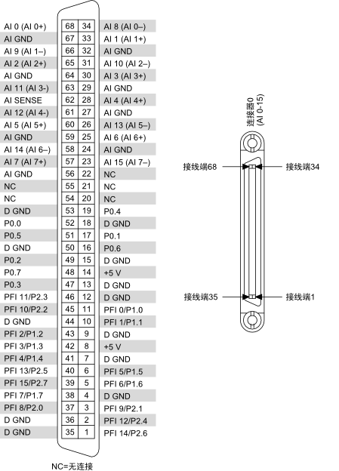

**表 1.**计数器/定时器的默认接线端

| **计数器/定时器信号** | **默认PFI接线端** |
| --- | --- |
| CTR 0 SRC | PFI 8 |
| CTR 0 GATE | PFI 9 |
| CTR 0 AUX | PFI 10 |
| CTR 0 OUT | PFI 12 |
| CTR 0 A | PFI 8 |
| CTR 0 Z | PFI 9 |
| CTR 0 B | PFI 10 |
| CTR 1 SRC | PFI 3 |
| CTR 1 GATE | PFI 4 |
| CTR 1 AUX | PFI 11 |
| CTR 1 OUT | PFI 13 |
| CTR 1 A | PFI 3 |
| CTR 1 Z | PFI 4 |
| CTR 1 B | PFI 11 |
| FREQ OUT | PFI 14 |

**表 2.**信号说明

| **信号** | **参考** | **说明** |
| --- | --- | --- |
| AI GND | — | 模拟输入地－这些接线端是在RSE模式下单端AI测量的参考点，以及DIFF测量的偏置电流返回点。 全部三个参考地（AI GND、AO GND、D GND）在设备上相互连通。 |
| AI <0..15> | 可变 | 模拟输入通道－对于单端测量模式，每个信号均为模拟输入电压通道。RSE模式中，这些信号的参考是AI GND。NRSE模式中，每个AI信号的参考是AI SENSE。  对于差分测量模式，AI 0和AI 8分别为差分模拟输入通道0的正负输入端。同样，下列信号对也可以形成差分输入通道：AI <1,9>、AI <2,10>等等。 |
| AI SENSE | — | 模拟输入感应端－NRSE模式中，每个AI <0..15>信号的参考是AI SENSE。 |
| D GND | — | 数字地－D GND为端口0、端口1、端口2数字通道、PFI和+5 V提供参考。全部参考地（AI GND和D GND）在设备上相互连通。 |
| P0<0..7> | D GND | 端口0 数字I/O通道－可将每个信号单独配置为输入或输出。 |
| +5 V | D GND | +5 V电源－这些接线端提供带保险丝的+5 V电源。 |
| PFI <0..7>/P1.<0..7>, PFI <8..15>/P2.<0..7> | D GND | 可编程函数接口或数字/O通道－每个接线端可单独配置为PFI接线端或数字I/O接线端。  作为输入，每个PFI接线端可用作AI、DI和DO定时信号或者计数器/定时器输入的外部电源。作为PFI输出，可连接多个不同的内部AI、DI和DO定时信号至各个PFI接线端。也可以连接计数器/定时器输出至各个PFI接线端。作为端口1或端口2的数字I/O信号，可分别将每个信号配置为输入或输出。 |
| NC | — | 无连接－请勿连接信号至该接线端。 |

PXI-6521引脚分配

**更新: 2017年3月22日**

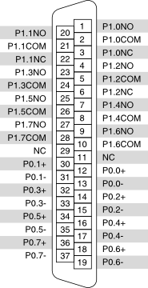

**表 1.**信号说明

| **信号** | **引脚** | **说明** |
| --- | --- | --- |
| P1.<0..7>NO | 1, 4, 7, 9, 20, 23, 25, 27 | 端口1正常开启－继电器正常开启的接线端。 |
| P1.<0..7>COM | 3, 6, 22 | Port 1公用－继电器的公用接线端。 |
| P1.<0..7>NC | 2, 5, 8, 10, 21, 24, 26, 28 | 端口1正常关闭－继电器正常关闭的接线端。这是C型继电器的默认状态。 |
| NC | — | 无连接－请勿连接信号至该接线端。 |
| P0.<0..7>+, P0.<0..7>– | 12, 13, 14, 15, 16, 17, 18, 19, 30, 31, 32, 33, 34, 35, 36, 37 | 端口0隔离数字I/O通道－正负极接线端均作为信号输入。可将其与输入信号的任意一端连接，与电平正负无关。 |

PXI-6704引脚分配

**更新: 2017年10月13日**

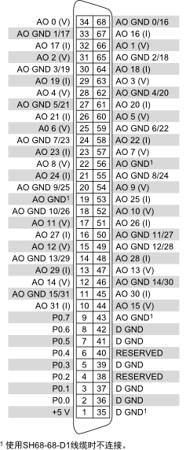

**表 1.**信号说明

| **信号** | **参考** | **说明** |
| --- | --- | --- |
| P0.<0..7> | D GND | 端口0数字/O通道－MSB: P0.7, LSB: P0.0。 |
| AO <0..15> (V) | AO GND <0/16..15/31> | 模拟输出通道－这些接线端提供电压输出。 |
| AO <16..31> (I) | AO GND <0/16..15/31> | 模拟输出通道－这些接线端提供电流输出。 |
| AO GND <0/16…15/31> | — | 模拟输出地－每个接地端子在电压和电流通道之间共享。这些引脚连接到设备模拟地平面。所有设备接地平面连接到计算机系统的接地信号。 |
| AO GND | — | 模拟输出地－连接到模拟输出地的其他引脚。使用SH68-68-D1线缆时，这些信号未连接。 |
| D GND | — | 数字地－这些接线端连接到设备数字接地平面。所有设备接地平面连接到计算机系统的接地信号。 |
| +5 V | D GND | +5 V电源－该接线端通过自动充值断路器连接到计算机系统的+5 VDC电源。 |
| RESERVED | — | 保留以备后用。 |